Thông báo về Kỳ thi Toán Quốc tế Kangaroo IKMC - 2022

Năm nay, Kỳ thi “Toán quốc tế Kangaroo – IKMC” dự kiến diễn ra vào ngày 20 tháng 03 năm 2022 tại các điểm thi tập trung trên cả nước. Đây là năm thứ 7 kỳ thi IKMC được tổ chức tại Việt Nam.
Sau liên tiếp 6 năm đăng cai tổ chức, Ban tổ chức IKMC Việt Nam đã và đang xây dựng nên một sân chơi Toán học bổ ích, thu hút được hơn 100.000 thí sinh đến từ hơn 900 trường tiểu học, trung học cơ sở trên toàn quốc. Và để góp phần lan toả nhiều hơn nữa giá trị Kỳ thi mang lại cho thế hệ trẻ Việt Nam, Ban tổ chức xin thông báo về Kỳ thi năm 2022 như sau.
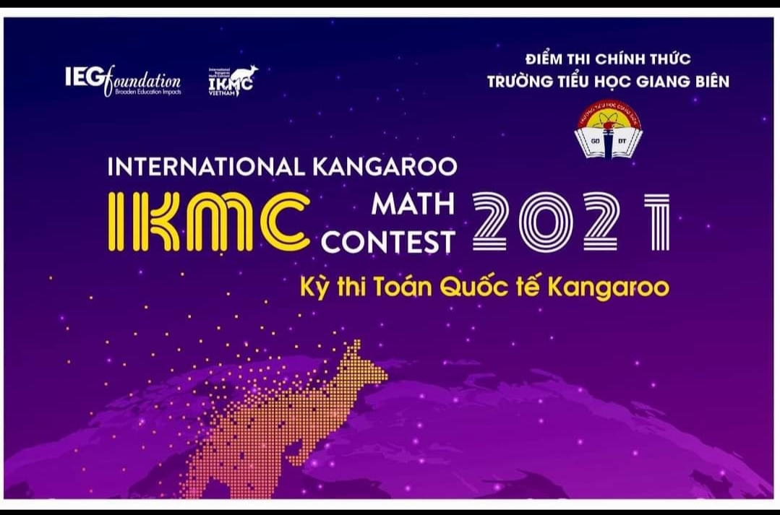
1. Đối tượng dự thi: học sinh từ lớp 1 đến lớp 12 năm học 2021-2022.
2. Đề thi: song ngữ Tiếng Anh - Tiếng Việt, thí sinh làm bài thi trắc nghiệm trên giấy.
3. Hình thức đăng ký: Kỳ thi IKMC 2022 triển khai trên cả nước dưới 2 hình thức đăng ký. Học sinh lựa chọn 1 trong 2 hình thức và đăng ký với nhà trường
4. Cách thức tổng hợp danh sách
Nhà trường tổng hợp thông tin học sinh đăng ký và gửi về cho Ban tổ chức muộn nhất ngày 31/1/2022 dùng file K8 để tổng hợp danh sách.
Ban tổ chức sẽ gửi bộ package thí sinh (gồm sách tham khảo và áo đồng phục) theo đúng kế hoạch về trường trong tháng 2/2022.

Một số hình ảnh học sinh trường Tiểu học Giang Biên tham gia kì thi Kangaroo năm học 2020-2021

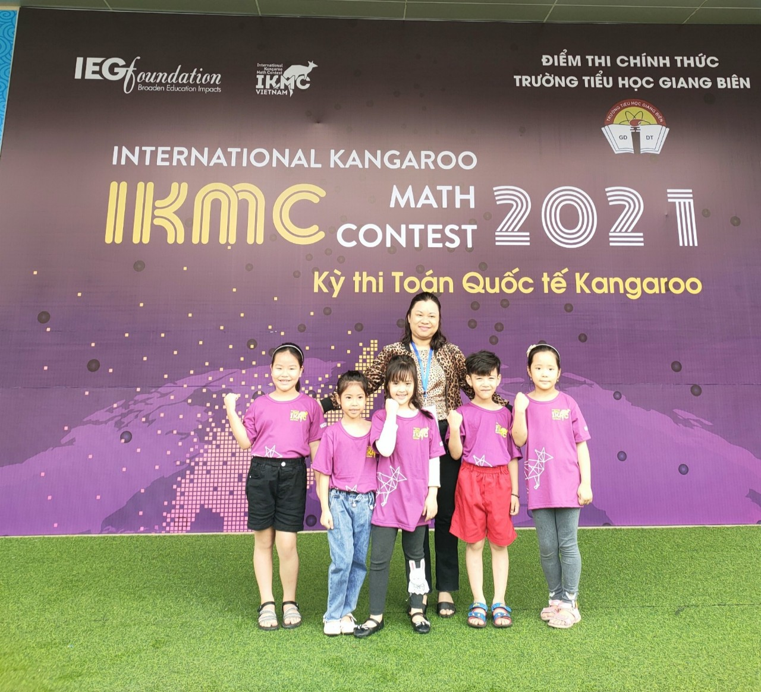
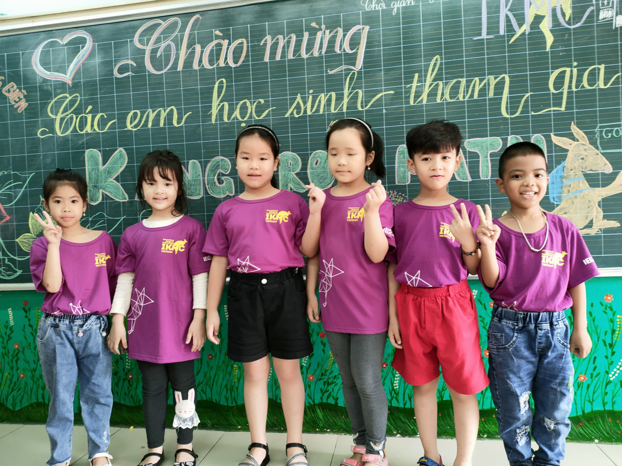

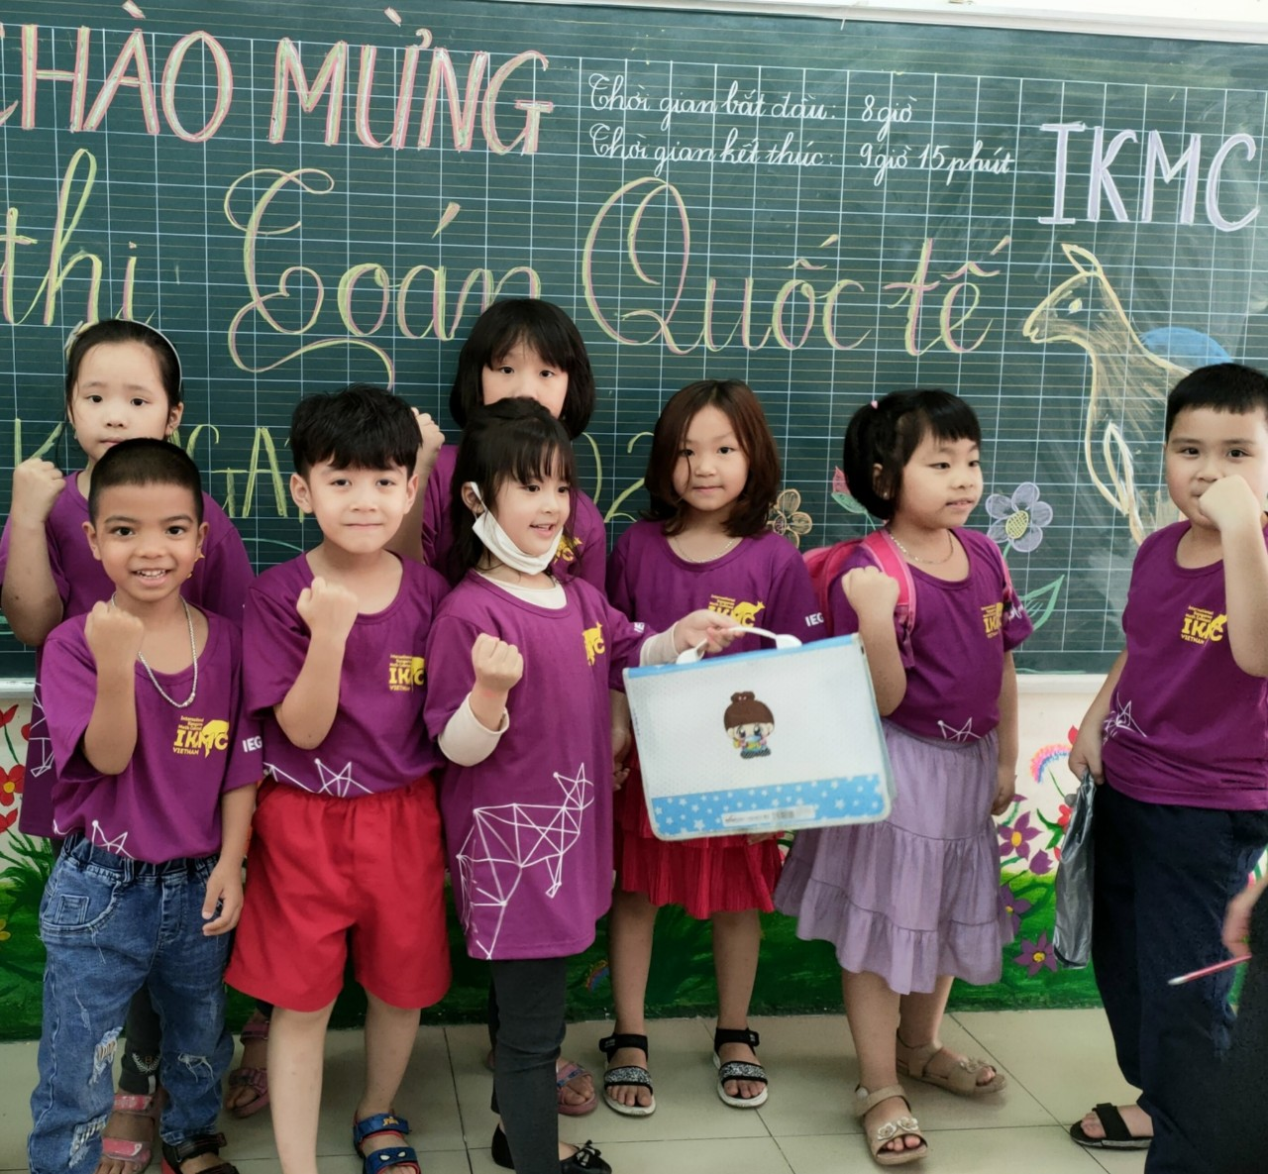

Tác giả

Vũ Thị Diệu Huyền

